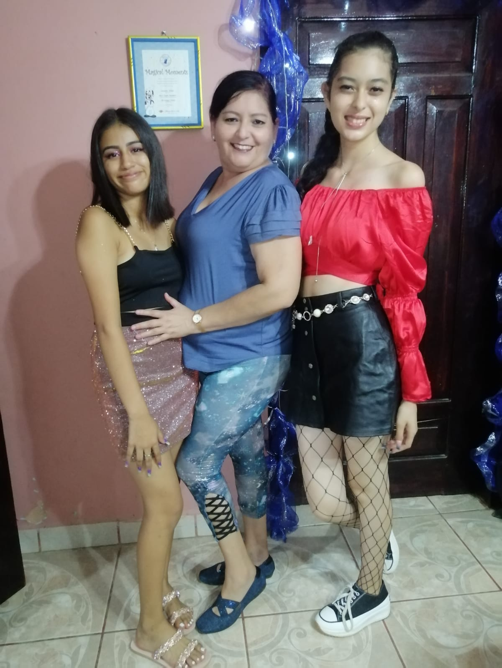**Licenciada en Pedagogía y Ciencias de la Educación con Orientación en Administración y Planeamiento de la Educación**

**Lilian Maritza Flores Motiño**

**Identidad Nº. 0801-1980-15188**

**Fecha de Nacimiento: 02-Nov-1980**

**Lugar: Tegucigalpa, M.D.C., Honduras S.A.**

**Dirección de Residencia: Col. El Sitio B-17 C-6602 5ta Etapa**

**Celular: 97099198**

**Estado Civil: Soltera**

**E-mail:** [**lianflores_lari@yahoo.es**](mailto:lianflores_lari@yahoo.es)

**ESTUDIOS REALIZADOS**

**Educación Superior: Licenciada en Pedagogía y Ciencias de la Educación con Orientación en Administración y Planeamiento de la Educación, UNAH**

**Diversificado: Instituto Mixto “Santa Teresita”**

**Título Obtenido:**

**Perito Mercantil y Contador Público**

**1996 – 1998, (Tegucigalpa, M.D.C.)**

**Secundaria: Instituto Moderno “Stella B. de Pineda”**

**Ciclo Común de Cultura General**

**1993 – 1995, (Tegucigalpa, M.D.C.)**

**Primaria: Escuela Mixta “21 de Octubre”**

**1987 – 1992, (Tegucigalpa, M.D.C.)**

**EXPERIENCIA PROFESIONAL**

**Práctica Contable: ASEGURADORA HONDUREÑA**

**Diversificado En el depto. de Auditoría Interna**

**Práctica Profesional: Instituto Técnico Gubernamental**

**Saúl Zelaya Jiménez**

**EXPERIENCIA LABORAL**

**Directora Centro de Educación Pre Básica Gubernamental**

**“Alegrías Infantiles”, Tegucigalpa, M.D.C.**

**01-Septiembre-2022 al 31-enero-2023**

**Asistente de Dirección**

**Municipal Dirección Municipal de la Alcaldía de**

**San Isidro, Choluteca**

**09-agosto-2021 al 27-enero-2022**

**Administradora Grupo Omnia, BARROCO Lounge & Club**

**25-noviembre-2013 al 31-mayo-2015**

**Asistente Administrativo Editorial Iberoamericana,**

**Despacho Privado del Embajador y escritor**

**Oscar Acosta**

**28-abril-2008 al 8-agosto-2011**

**Operadora Blue Bell de Honduras**

**05-julio-2006 al 20-abril-2007**

**Auxiliar de**

**Contabilidad EMPRESA NACIONAL PORTUARIA**

**Contabilidad General, Registro y pago a Proveedores por servicios, Control de Caja Chica de la Empresa. En los módulos de Cuentas por Cobrar y Cuentas por Pagar de dicho departamento. Conocimientos de Auditoria.**

**16-abril-2004 al 27-marzo-2006**

**Asistente Administrativo Editorial Iberoamericana, Despacho Privado del Embajador y escritor Oscar Acosta**

**14-enero-2002 al 17-enero-2004**

**REFERENCIAS PERSONALES**

**Lic. Karla Pineda,**

**Sub Directora,**

**Inst. Gubernamental 21 de Octubre,**

**Tel. 9782-6468**

**Msc. Juan Carlos Betanco,**

**Director,**

**Inst.. Técnico Saúl Zelaya Jiménes,**

**Tel. 9731-1049**

**Mario David Flores,**

**TIGO,**

**Tel. 9351-3469**